**新 书 推 荐**

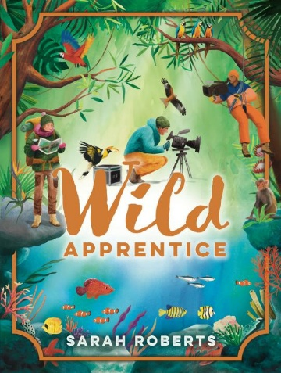**中文书名：《荒野学徒：顶级户外生存指南》**

**英文书名：WILD APPRENTICE**

**作 者：Sarah Roberts & Marianne Van Der Walle**

**出 版 社：Scholastic UK**

**代理公司：Scholastic UK/ANA**

**页 数：32页**

**出版时间：2026年3月**

**代理地区：中国大陆、台湾**

**审读资料：电子稿**

**类 型：青少年非虚构读物**

**• 内含野外急救包清单、极地装备图解等实用附录**

**内容简介：**

厌倦了朝九晚五的办公室？不惧泥沼、毒虫与猛兽？想知道如何在荒野紧急求生的装备清单？这本书将为你打开新世界！

从驾驭巨浪的冲浪手到深海寻踪的海洋生物学家，从恐龙化石猎人、极地探险家到荒野急救员——书中不仅揭秘24种最酷职业的硬核技能，更收录一线专家的生存智慧、震撼实拍与奇闻轶事。随书附赠气候行动指南，助你成为地球守护者！

**本书卖点：**

• 野生动物保护专家执笔，揭秘亚马逊雨林护林员、南极科考队员等24种高危职业生存法则

• 含50+一线工作者口述实录，收录冰川消融监测、濒危物种追踪等前沿环保案例

• 特别增设"气候变化行动指南"，培养青少年生态责任感

**作者简介：**

**莎拉·罗伯茨（Sarah Roberts）**，生态记者，常年穿梭于全球自然保护区，亲历珍稀物种保护现场。致力于用文字守护荒野秘境，其冒险故事曾被《国家地理》等权威媒体专题报道。

**玛丽安·范德瓦尔（Marianne Van Der Walle）**，荷兰自由插画师，擅长运用水粉与数字技法营造光影层次。曾任教十年，终回归童年热爱的绘画事业，作品充满自然野性之美。

**内页插图：**

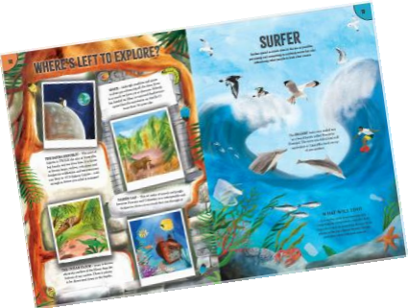 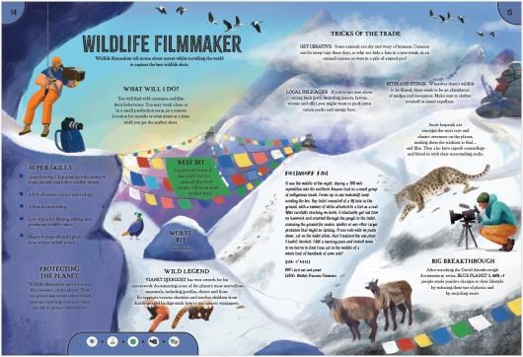

**感谢您的阅读！**

**请将反馈信息发至：版权负责人**

**Email**：[**Rights@nurnberg.com.cn**](mailto:Rights@nurnberg.com.cn)

安德鲁·纳伯格联合国际有限公司北京代表处

北京市海淀区中关村大街甲59号中国人民大学文化大厦1705室, 邮编：100872

电话：010-82504106, 传真：010-82504200

公司网址：[http://www.nurnberg.com.cn](http://www.nurnberg.com.cn/)

书目下载：<http://www.nurnberg.com.cn/booklist_zh/list.aspx>

书讯浏览：<http://www.nurnberg.com.cn/book/book.aspx>

视频推荐：<http://www.nurnberg.com.cn/video/video.aspx>

豆瓣小站：<http://site.douban.com/110577/>

新浪微博：[安德鲁纳伯格公司的微博_微博 (weibo.com)](https://weibo.com/1877653117/profile?topnav=1&wvr=6)

微信订阅号：ANABJ2002

